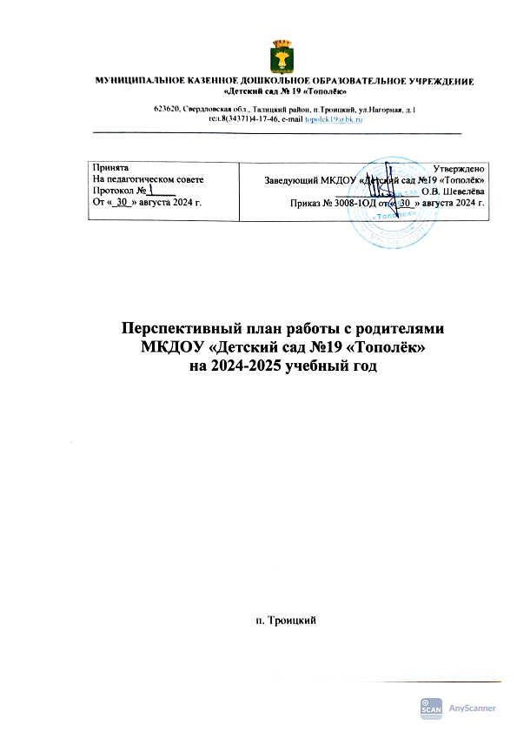

**Перспективный план работы с родителями** **в подготовительной группе на 2024-2025 год.**

**Цель:** Установление сотрудничества детского сада и семьи в вопросах обучения, воспитания и развития детей дошкольного возраста.

**Задачи:**

- повышать психолого-педагогическую культуру родителей;

- способствовать установлению доверительных отношений между родителями и детским садом.

-приобщать родителей к активной, совместной работе с педагогами ДОУ в новом учебном году.

|  |  |  |  |
| --- | --- | --- | --- |
| **Месяц** | **Формы работы, содержание** | **Цель** | **Ответственный** |
| **Сентябрь** | Совместная с родителями фотовыставка «Лето в ладошке!» | Активизация совместного творчества родителей с детьми. | Воспитатели,  родители |
| Консультация  «Портфолио дошкольника». | Предложить родителям новую полезную для детей и родителей деятельность – изготовление дошкольного портфолио. Рекомендации по изготовлению, оформлению, внесение в портфолио индивидуальных материалов из детского сада. | Воспитатели |
| Оформление информационного стенда.  Папка – передвижка « Роль семьи и детского сада в формировании здоровья детей». | Распространение педагогических знаний среди родителей. Активация внимания родителей к вопросам воспитания, жизни ребенка в детском саду. | Воспитатели |
| Консультация «Особенности организации занятий детей 6-7 лет». | Информировать родителей о возрастных и индивидуальных особенностей своего ребенка | Воспитатели |
| Индивидуальные беседы с родителями. | Ориентировать родителей на учет индивидуальности своего ребенка. | Воспитатели,  родители |
| **Родительское собрание**: «Задачи воспитания и обучения на учебный год».  1.1«Режим дня и его значение. Создание условий дома для полноценного отдыха и развития детей».  1.2. Проведение анкетирования, с целью получения новых сведений о родителях. | Расширение взаимодействия между воспитателем  и родителями; моделирование перспектив  взаимодействия на новый учебный год; повышение педагогической культуры родителей. Познакомить родителей с задачами и особенностями образовательной работы, задачами МБОУ на новый учебный год | Воспитатели, родители |
| Материалы для оформления родительского уголка в приёмной «Сентябрь». | Оказание помощи родителям в организации домашних развивающих занятия с ребенком, в выборе художественных произведений для чтения и заучивания, рекомендации по  организации наблюдений за природой во время прогулок. | Воспитатели |
|  |  |  |
| **Октябрь** | «Роль отца в воспитании ребенка» | Вовлечение родителей в педагогическую деятельность. | Воспитатель, родители |
| Индивидуальные беседы с родителями . | Ориентировать родителей на учёт индивидуальности своего ребёнка. | Воспитатели, родители |
| Осенний утренник. | Демонстрация творческих способностей детей,  развитие взаимодействия родителей и работников МКДОУ. | Воспитатели, родители |
| Консультация для родителей: «Методы нетрадиционного рисования» | Ознакомление родителей с нетрадиционными техниками рисования, демонстрация творческих способностей детей. | Воспитатели |
| Материалы для оформления родительского уголка в приёмной «Октябрь». | Оказание помощи родителям в организации домашних развивающих занятий с ребенком, в выборе художественных произведений для чтения и заучивания, рекомендации по организации наблюдений за природой во время прогулок. | Воспитатели |
| Консультация «Развитие представлений о цвете, форме и величине посредством развивающих игр». | Дать углубленные знания о математических развивающих играх для родителей | Воспитатели, родители, дети |
| Консультация «Секреты воспитания мальчиков и девочек» | Ориентировать родителей на учёт индивидуальности своего ребёнка. | Воспитатель родители |
| Выставка творческих работ « Осень золотая». | Повышение у дошкольников, педагогов, родителей интереса к изобразительному искусству, декоративно-прикладному творчеству. | Воспитатели, родители, дети |
|  |  |  |
| **Ноябрь** | Материалы для оформления родительского уголка в приёмной «Ноябрь» | Оказание помощи родителям в организации домашних развивающих занятия с ребенком, в выборе художественных произведений для чтения и заучивания, рекомендации по организации наблюдений за природой во время прогулок. | Воспитатели |
| Индивидуальные беседы с родителями на тему: «Как правильно одеть ребёнка на прогулку?» | Консультации: «Что должно быть в шкафу?» | Воспитатели |
| Наблюдение за игровой деятельностью детей в детском саду. | Расширение педагогических знаний и представлений родителей о роли игры в развитии ребёнка. | Воспитатели, родители |
| «Учимся договариваться с ребенком». | Расширение педагогических знаний и представлений родителей в развитии ребёнка. | Воспитатель, родитель |
| Развлечение «День матери», «Мамины заботы» | Вовлечение родителей в педагогическую деятельность. | Воспитатели, родители, муз. руководитель, дети |
| Оформление наглядно – текстовой информации: «Если хочешь быть здоровым – закаляйся!» | Ознакомление родителей с приемами профилактики простудных заболеваний в осенне–зимний период. | Медсестра, воспитатели  родители |
| **Декабрь** | Материалы для оформления родительского уголка в приёмной «Декабрь». | Оказание помощи родителям в организации домашних развивающих занятия с ребенком, в выборе художественных произведений для чтения и заучивания, рекомендации по организации наблюдений за природой во время прогулок. | Воспитатели |
| Консультация «Роль книги в речевом развитии детей». | Формирование у детей словарного запаса, развитие воображения и памяти, познавательного интереса. | Воспитатели |
| Консультации «Береги себя» (охрана безопасности жизни – о чем можно побеседовать с ребенком) | Ознакомление родителей воспитанников с основными факторами, способствующими укреплению и сохранению здоровья дошкольников в домашних условиях и условиях детского сада. | Воспитатели |
| Семейный творческий конкурс «Наши руки не знают скуки». | Приобщение малоактивных родителей к совместной групповой деятельности, повышение интереса к творчеству | Родители, дети |
| Родительское собрание:  «Скоро Новый год!». | Подготовка к празднику, расширение взаимодействия между воспитателем  и родителями. | Воспитатели, родители |
| Папка-передвижка  «Как встретить Новый год!», «Поздравление для всех!» | Развитие желания проводить активно совместные праздники, получение удовлетворения от подготовленных общим коллективом развлечений, воспитание сплочённости. |  |
| Новогодний утренник | Развитие желания проводить активно совместные праздники, получение удовлетворения от подготовленных общим коллективом развлечений, воспитание сплочённости. Приобщение к участию в украшение группы, зала. | Воспитатели, муз. руководитель, дети |
| **Январь** | Материалы для оформления родительского уголка в приёмной «Январь». | Оказание помощи родителям в организации домашних развивающих занятия с ребенком, в выборе художественных произведений для чтения и заучивания, рекомендации по организации наблюдений за природой во время прогулок | Воспитатели |
| Индивидуальные беседы по теме «ЗОЖ» | Пропаганда здорового образа жизни. Привлечение внимания семьи к вопросам оздоровления детей в домашних условиях. | Воспитатели, медсестра |
| Памятки для родителей: «Искусство наказывать и прощать», «Как правильно общаться с детьми». | Индивидуальные беседы, обсуждение конкретных проблем, случаев. | Воспитатели |
| Индивидуальные беседы с родителями.  Обсуждение особенностей поведения, характера и привычек ребёнка. | Установление доверительных отношений с родителями. Демонстрация заинтересованности воспитателя в воспитании конкретного ребёнка. | Воспитатель |
| **Февраль** | Материалы для оформления родительского уголка в приёмной «Февраль». | Оказание помощи родителям в организации домашних развивающих занятия с ребенком, в выборе художественных произведений для чтения и заучивания, рекомендации по организации наблюдений за природой во время прогулок | Воспитатели |
| Индивидуальные беседы о творческих способностях ребенка. | Система воспитательно — образовательной деятельности по развитию детских способностей. | Воспитатели |
| Консультация «Играем с пальчиками». | Познакомить родителей с пальчиковыми играми, их влиянием на развитие детей, мелкой моторики рук. | Воспитатели |
| Консультация «Развиваем мелкую моторику рук». | Привлечение внимания родителей к проблемам ребёнка. | Воспитатели |
| Коллаж «Профессии настоящих мужчин» (фото-коллаж, иллюстрации, коллаж из рисунков, альбомов и др.) | Развитие желания порадовать пап своими поздравлениями, рисунками, добрыми пожеланиями. | Воспитатели, дети |
| **Март** | Материалы для оформления родительского уголка в приёмной «Март». | Оказание помощи родителям в организации домашних развивающих занятия с ребенком, в выборе художественных произведений для чтения и заучивания, рекомендации по организации наблюдений за природой во время прогулок | Воспитатели |
| Выставка детских работ «Мамы разные нужны, мамы всякие важны» (разнообразная техника) | Развитие желания порадовать мам своими поздравлениями, рисунками, добрыми пожеланиями. | Воспитатели, дети |
| Утренник к 8 марта. | Демонстрация творческих способностей детей, формирование творческих навыков и умений, развитие эмоционального взаимодействия родителей, детей и работников МБОУ | Воспитатели, муз. руководитель, дети |
| Консультация «Формирование самостоятельности у детей». | Привлечение внимания родителей к проблемам ребёнка. | Воспитатели |
| Оформление стенда с информацией: «В здоровом теле, здоровый дух» (из жизни детей в группе: закаливание, физкультурные занятия, игры на свежем воздухе). | Повышение педагогической культуры родителей. | Воспитатели |
| Анкетирование родителей: «Физическое развитие вашего ребенка». | Реализация единого воспитательного подхода по привитию детям здорового образа жизни детском саду и дома. |  |
| Консультации для родителей: «Закаливание укрепляет организм». |
| **Апрель** | Материалы для оформления родительского уголка в приёмной «Апрель» | Оказание помощи родителям в организации домашних развивающих занятия с ребенком, в выборе художественных произведений для чтения и заучивания, рекомендации по организации наблюдений за природой во время прогулок | Воспитатели |
| Индивидуальная беседа «Рассмотрим картинку вместе». | Дать рекомендации родителям о способах рассматривания картинок вместе с ребенком, способах развития речи ребенка. | Воспитатели |
| Правовое воспитание  Статьи: «Четыре заповеди мудрого родителя!», «Искусство быть родителем!», «Понимаем ли мы друг друга?» | Знакомство родителей с Декларацией прав ребёнка, Всеобщей Декларацией Прав человека, формирование знаний о правовом воспитании детей. | Воспитатели, родители, дети |
| Анкетирование родителей и детей: «Семья глазами ребёнка» по правовому воспитанию. |
| Консультация «Играйте вместе с детьми». | Формирование у детей познавательных интересов, наблюдения за ребенком в разных видах познавательной деятельности. | Воспитатели |
| Консультация «Дисциплина на улице – залог безопасности». | Знакомство с требованиями программы воспитания и обучения в  детском саду по правилам дорожного движения, разработка методического обеспечения | Воспитатели |
| Рекомендации «Опасные ситуации в жизни ребёнка». | Пополнение знаний родителей в области обеспечения безопасности ребёнка, охраны его жизни и здоровья. | Воспитатели |
| **Май** | Материалы для оформления родительского уголка в приёмной «Май» | Оказание помощи родителям в организации домашних развивающих занятия с ребенком, в выборе художественных произведений для чтения и заучивания, рекомендации по организации наблюдений за природой во время прогулок | Воспитатели |
| **Итоговое родительское собрание:** "Как повзрослели и чему научились наши дети. Готовность ребенка к школе. Организация летнего отдыха детей". | Демонстрация сформированных умений и навыков, знаний детей, развитие взаимодействия детей, родителей и работников ДОУ; способствование формированию коллектива группы; распространение педагогических знаний среди родителей, теоретическая помощь родителям в вопросах воспитания детей. | Воспитатели, родители |
| Папка-передвижка: «Что должен знать и уметь выпускник подготовительной группы?» | Дать информацию об успехах детей на конец учебного года. | Воспитатель |
| Оформление папки-передвижки: «Лето - пора отдыха!» | Оказание родителям помощи в решении данной проблемы. | Воспитатели |
| Памятка «Безопасность ребенка в природе». | Нацеливание родителей на безопасное поведение детей в весенний/летний пожароопасный период . | Воспитатели |
| Проведение инструктажа по технике безопасности детей летом | Активизация и обогащение знаний родителей в области  безопасности жизнедеятельности детей в летний период времени. | Воспитатели, родители |
|  |  |  |
|  |  |  |